附件

福建中医药大学研究生学位论文与原始记录对应关系审查表
姓名 |  |  |  | 学号 |  |  | 导师
学科专业 |  |  |  |  | 申请学位 |  | 博士 硕士
论文题目
学位论文与原始记录对应关系表
学位论文数据编号 |  |  | 原始记录对应关系 |  |  | 学位论文数据编号 |  | 原始记录对应关系
图 2-1 |  |  |  |  |  | 表 2-1
图2-2 |  |  |  |  |  | 表2-2
图 2-3 |  |  |  |  |  | 表 2-3
…… |  |  |  |  |  | ……
…… |  |  |  |  |  | ……
…… |  |  |  |  |  | ……
…… |  |  |  |  |  | ……
申请答辩学生：
本人承诺，学位论文中涉及的实验结果、数据和图表真实可靠，均为本人的科研成果，不存在学术不端行为。

申请人签名：

年 月 日
导师审查意见：

签字：
年 月 日

附件
学位论文中图表标注方式

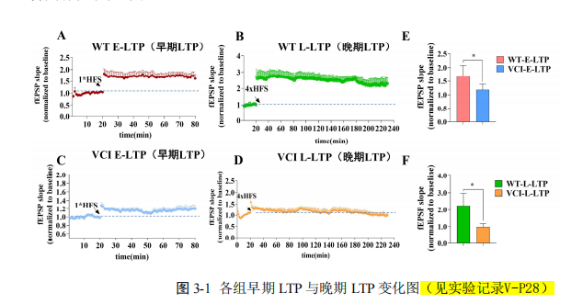
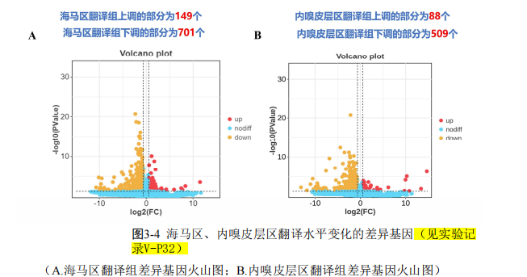

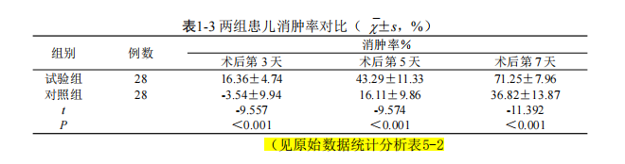
实验记录（原始数据统计分析表）应对相关的数据代表意义标注清楚。

